Formato de revisión para Tecmilenio
Clave del curso | LSAN6005
Nombre del curso | Modelación tridimensional
Ligas de curso  (favor de incluir las versiones donde aplique el cambio bb, cel, mix, eje, Aplus, ejeplus, beta, etc) | https://miscursos.tecmilenio.mx/bbcswebdav/institution/certificados/semestre/an13309cel/cel/index.htm

Código de color:
Rojo | Eliminar | Amarillo | Sustituir | Verde | Agregar
Ejemplo:

Nota: Los cambios de RNT´s se encuentran en un rango de 1 a 12 cambios
Cambio 1. | Módulo | 1 | Tema | 3 | Sección | Actividad
En que versión aplica el cambio:
Como  está | 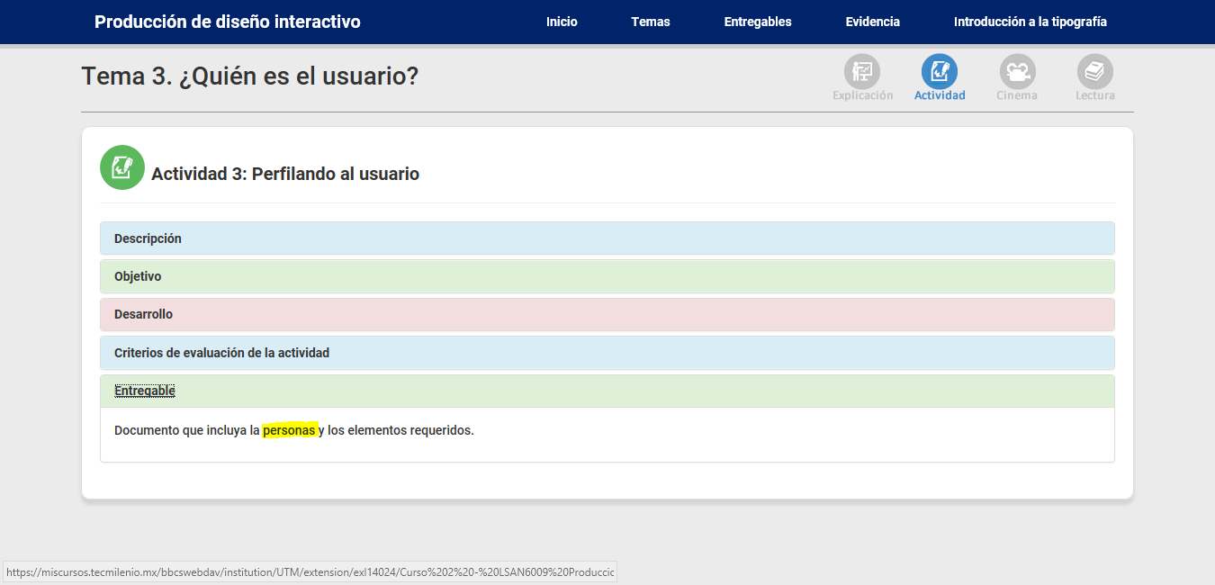
Cambio | Es “persona”, no “personas” (va en singular)

Cambio 2. | Módulo | 2 | Tema | 7 | Sección | Cierre
En que versión aplica el cambio:
Como  está | 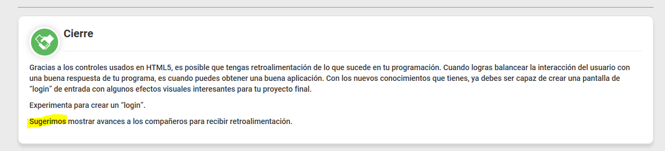
Cambio | Se te sugiere

Cambio 6. | Módulo | 2 | Tema | 8 | Sección | 8.3
En que versión aplica el cambio:
Como  está | 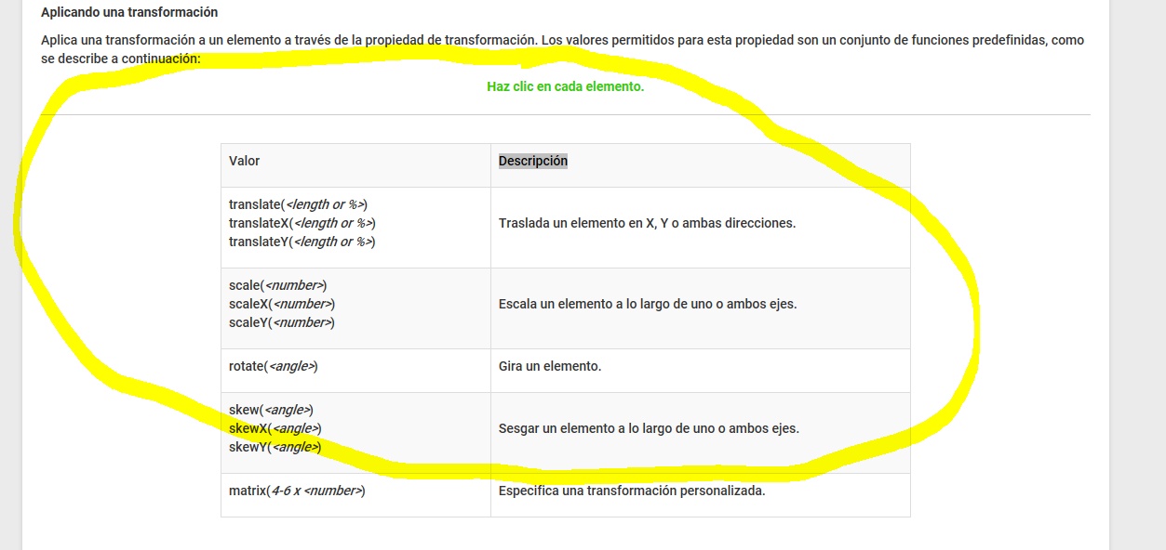
Cambio | Este interactivo no sirve. Que sea interactivo de pestaña al lado izquierdo:  translate(<length or %>) translateX(<length or %>) translateY(<length or %>) Traslada un elemento en X, Y o ambas direcciones.  scale(<number>) scaleX(<number>) scaleY(<number>) Escala un elemento a lo largo de uno o ambos ejes.  rotate(<angle>) Gira un elemento.  skew(<angle>) skewX(<angle>) skewY(<angle>) Sesgar un elemento a lo largo de uno o ambos ejes.  matrix(4-6 x <number>) Especifica una transformación personalizada.

Cambio 7. | Módulo | 2 | Tema | 8 | Sección | 8.3
En que versión aplica el cambio:
Como  está | 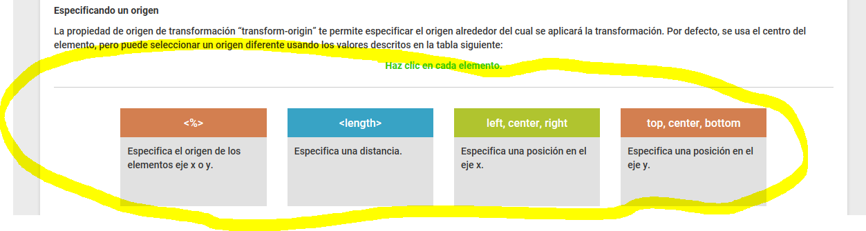
Cambio | Interactivo no sirve. Se debe desplegar la información al dar click.

Cambio 8. | Módulo | 2 | Tema | 9 | Sección | Contexto
En que versión aplica el cambio:
Como  está | 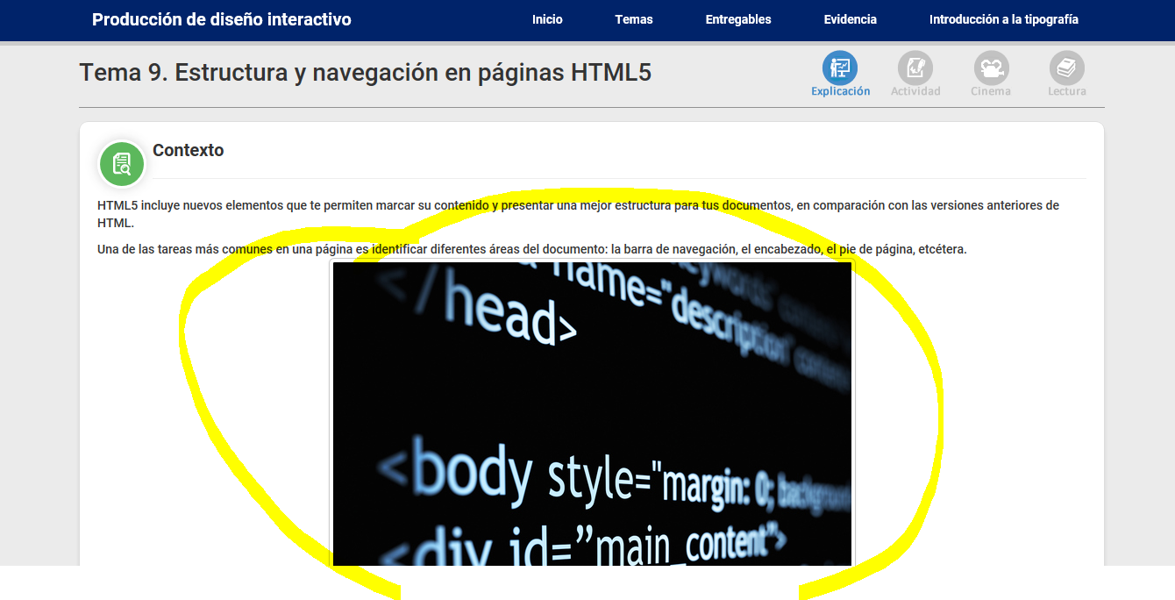
Cambio | Que la img sea más en modo banner, más alargada y menos alta

Cambio 9. | Módulo | 2 | Tema | 9 | Sección
En que versión aplica el cambio:
Como  está | 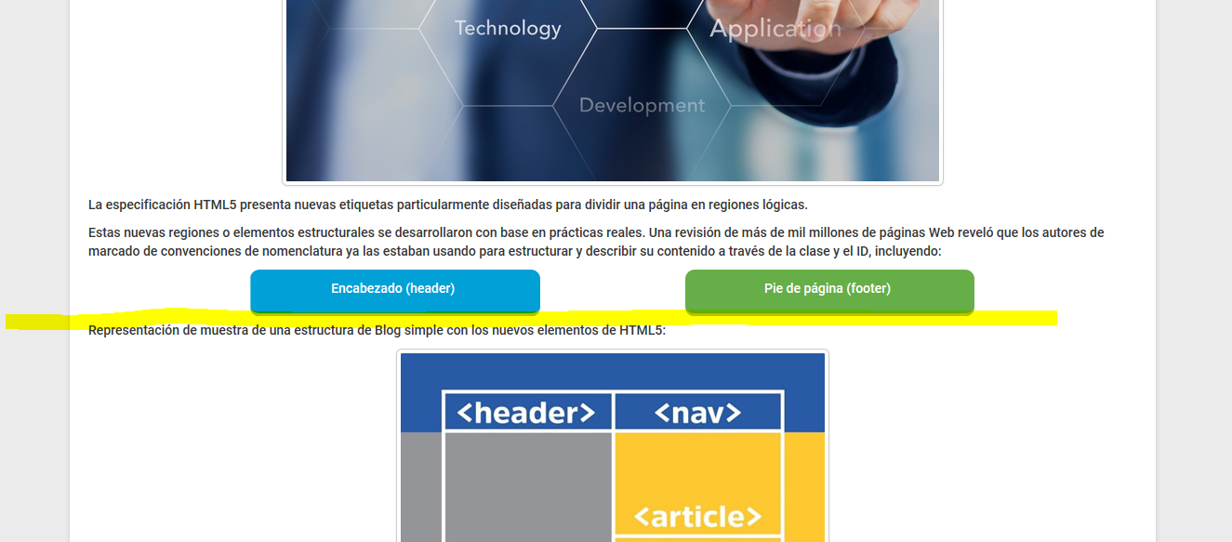
Cambio | Brincar espacio

Cambio 10. | Módulo | 2 | Tema | 9 | Sección
En que versión aplica el cambio:
Como  está | 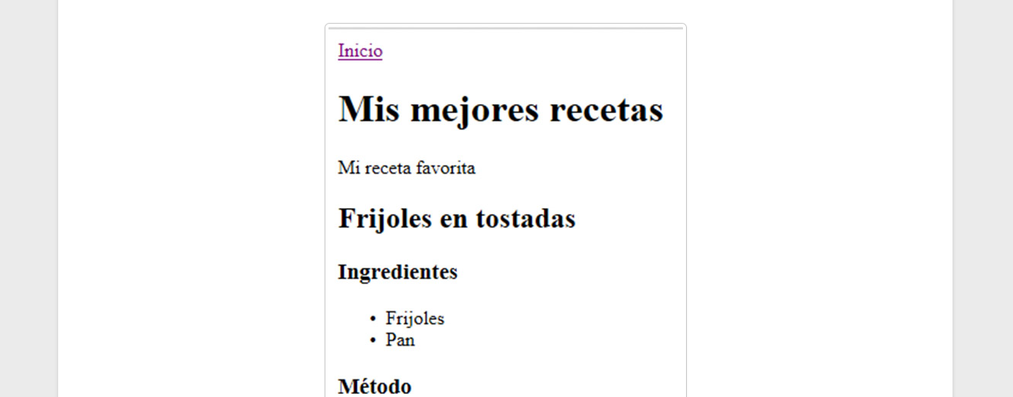
Cambio | Esta img está demasiado grande, reducir.

Cambio 11. | Módulo | 2 | Tema | 10 | Sección | Contexto
En que versión aplica el cambio:
Como  está | 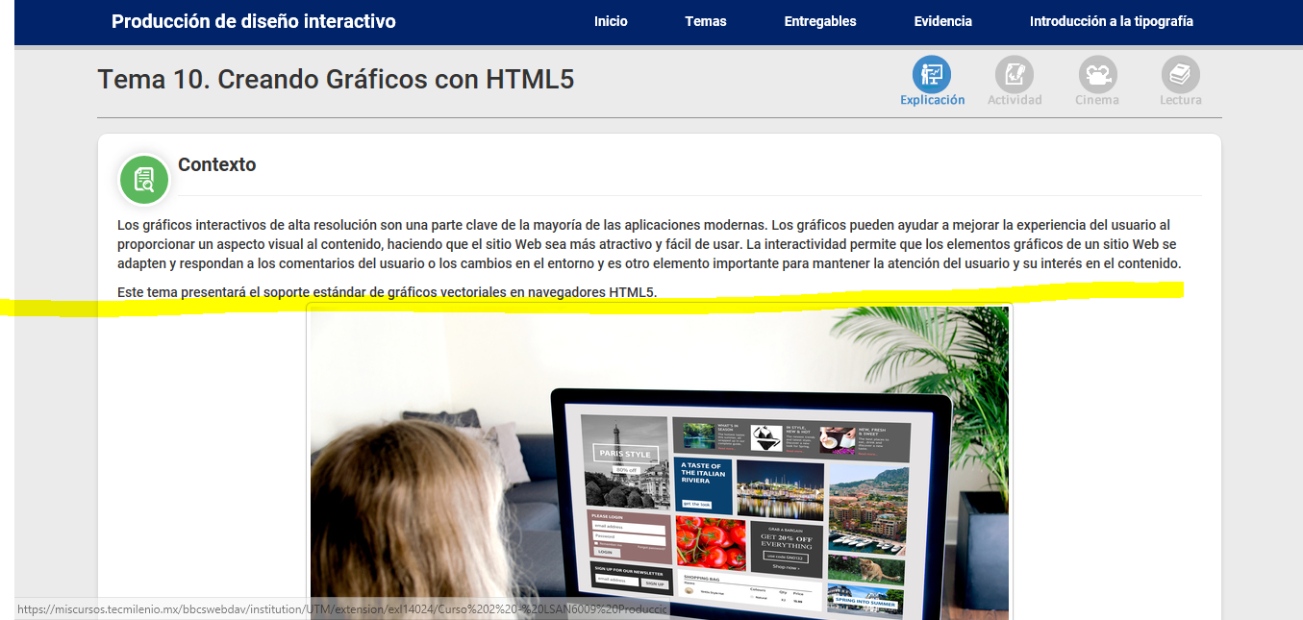
Cambio | Brincar espacio

Cambio 12. | Módulo | 2 | Tema | 10 | Sección | 10.1
En que versión aplica el cambio:
Como  está | 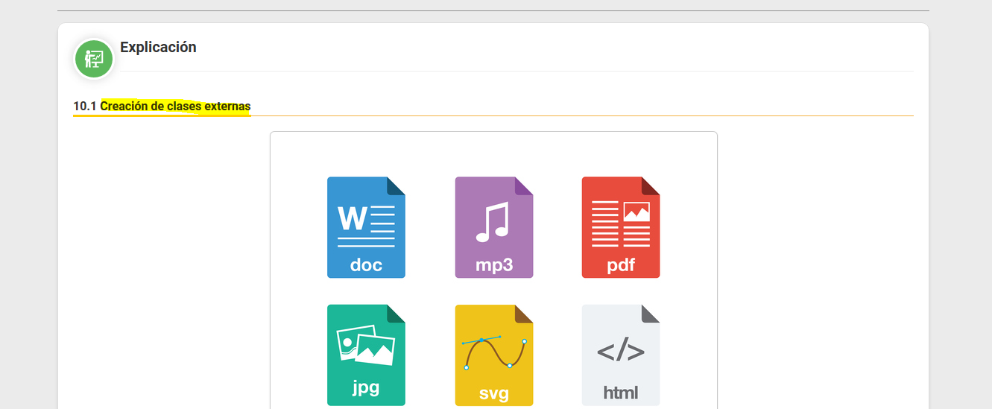
Cambio | Trabajando con gráficos vectoriales escalables (SVG)

Cambio 13. | Módulo | 3 | Tema | 11 | Sección | Contexto
En que versión aplica el cambio:
Como  está | 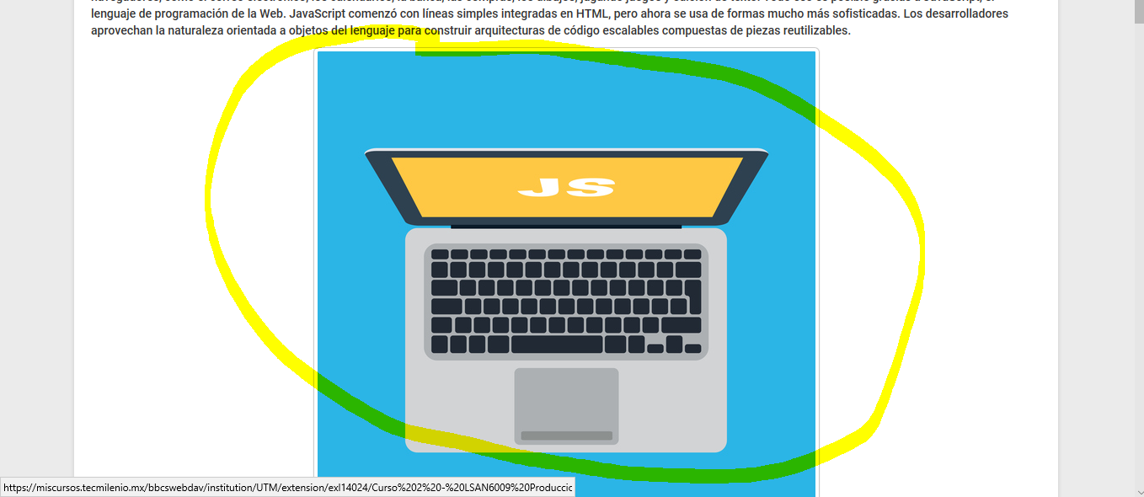
Cambio | Img demasiado grande, reducir.

Cambio 14. | Módulo | 3 | Tema | 11 | Sección | 11.1
En que versión aplica el cambio:
Como  está | 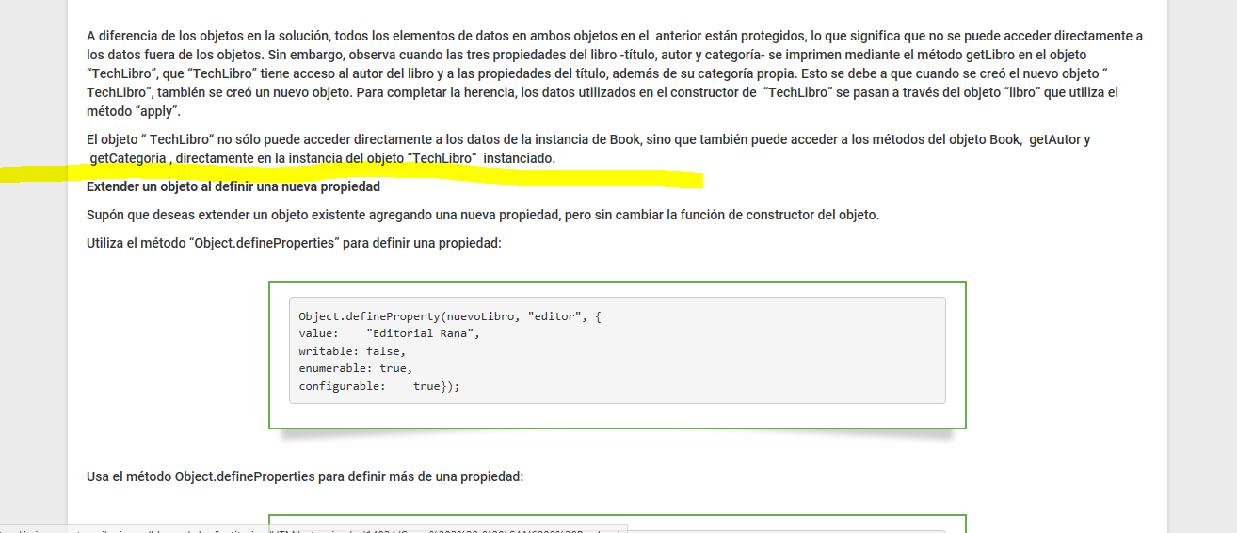
Cambio | Brincar espacio.

Cambio 15. | Módulo | 3 | Tema | 12 | Sección | Contexto
En que versión aplica el cambio:
Como  está | 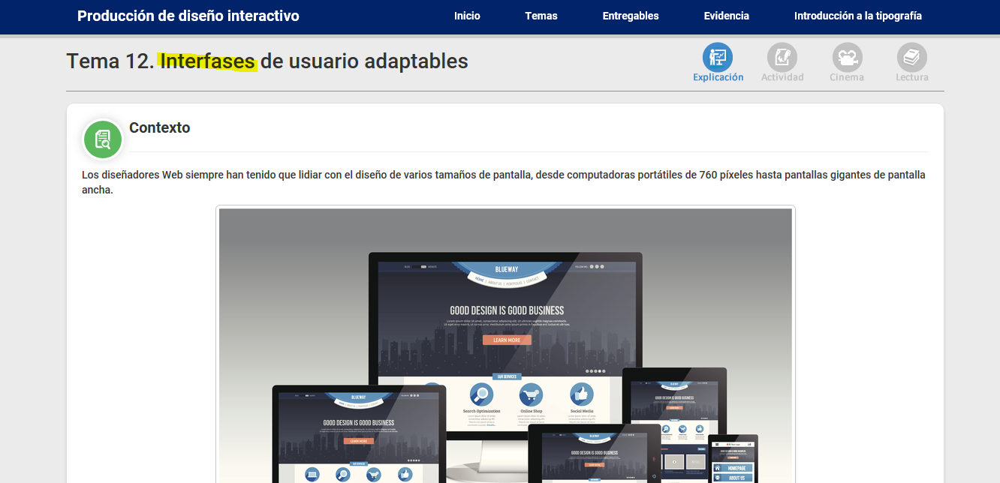
Cambio | Interfaces

Cambio 16. | Módulo | 3 | Tema | 12 | Sección
En que versión aplica el cambio:
Como  está | 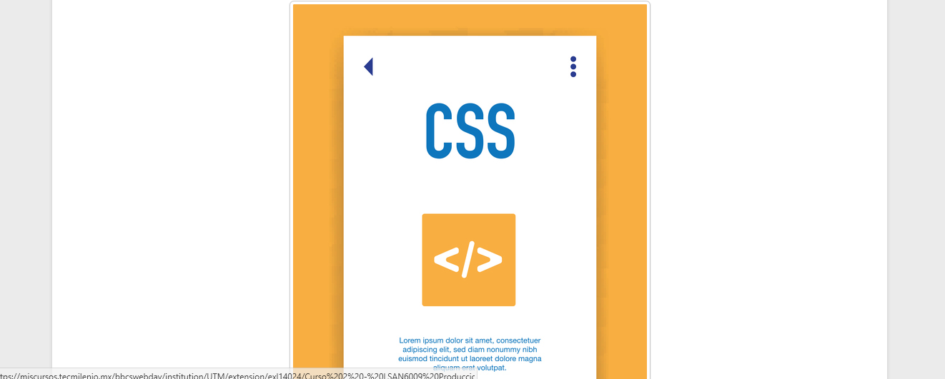  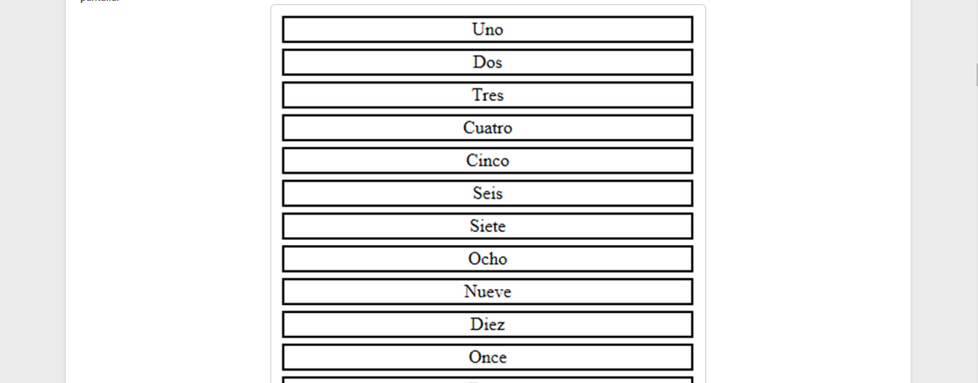  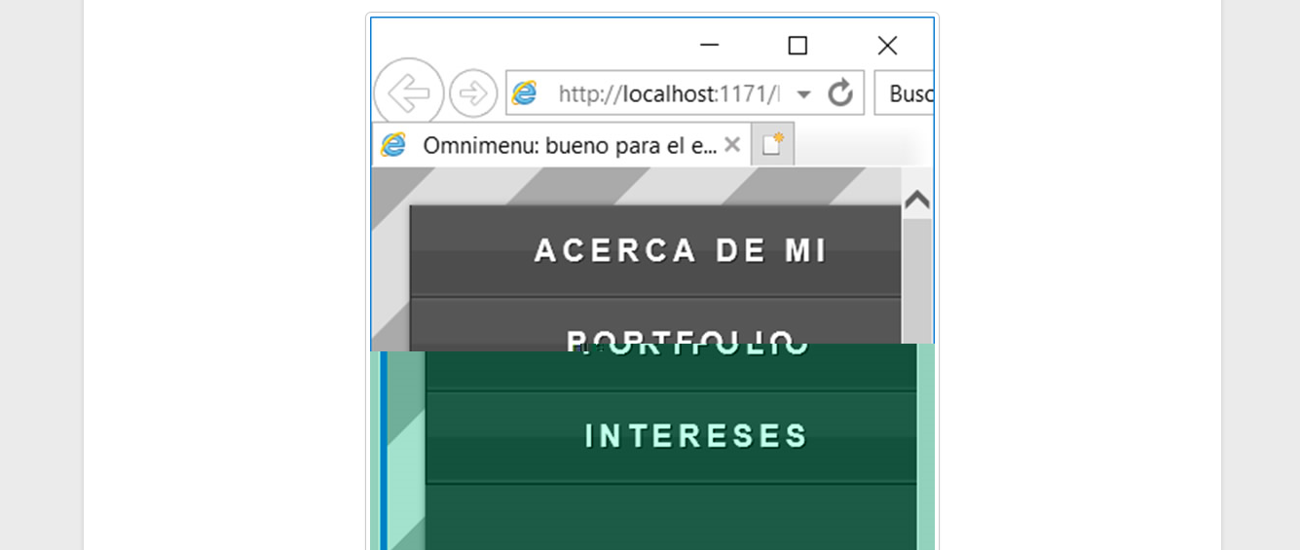  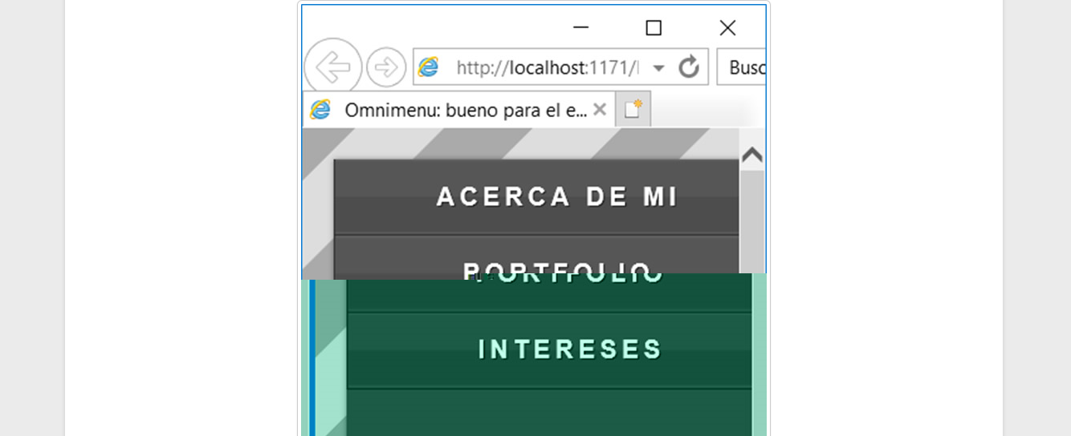  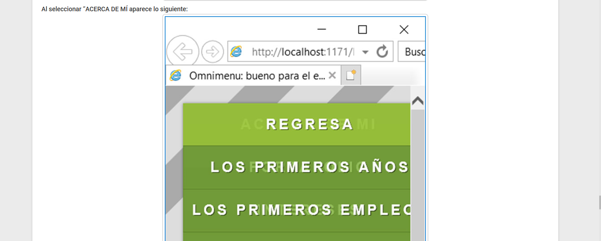
Cambio | Todas estas imgs están muy grandes. Reducir.  Además, hay dos imgs que se ven mal, deben ser estas_:  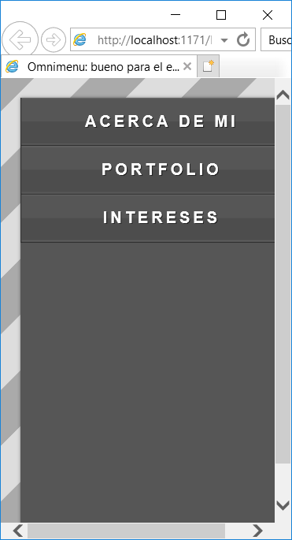  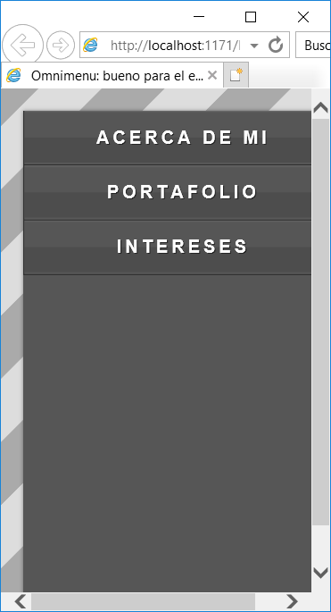

Cambio 17. | Módulo | 3 | Tema | 13 | Sección | 13.1
En que versión aplica el cambio:
Como  está | 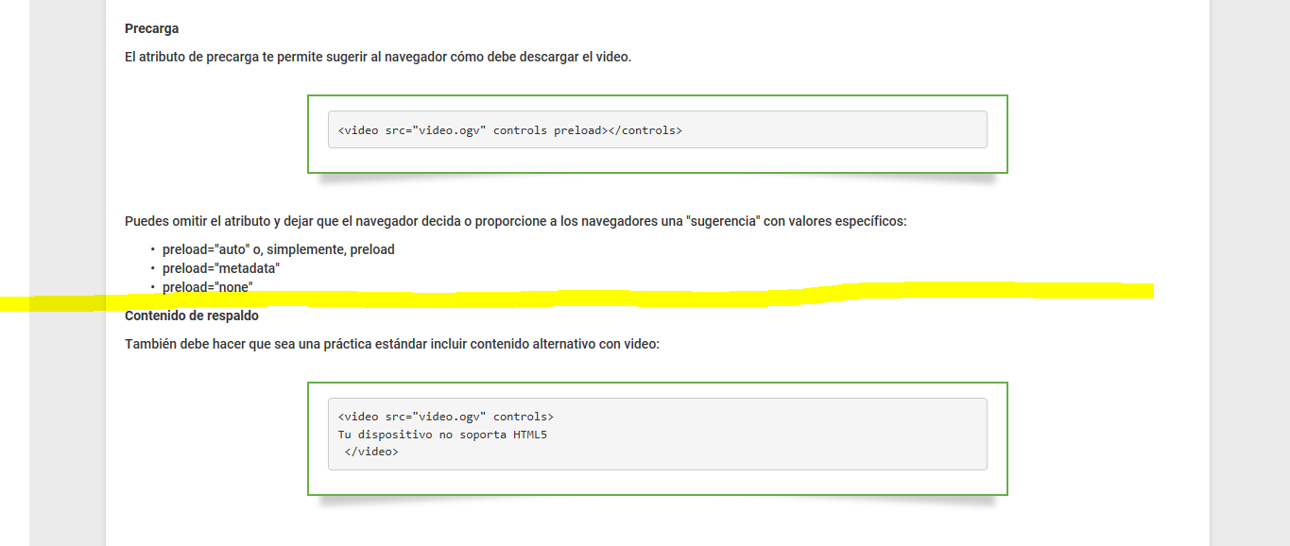
Cambio | Brincar renglón.

Cambio 17. | Módulo | 3 | Tema | 13 | Sección | 13.1
En que versión aplica el cambio:
Como  está | 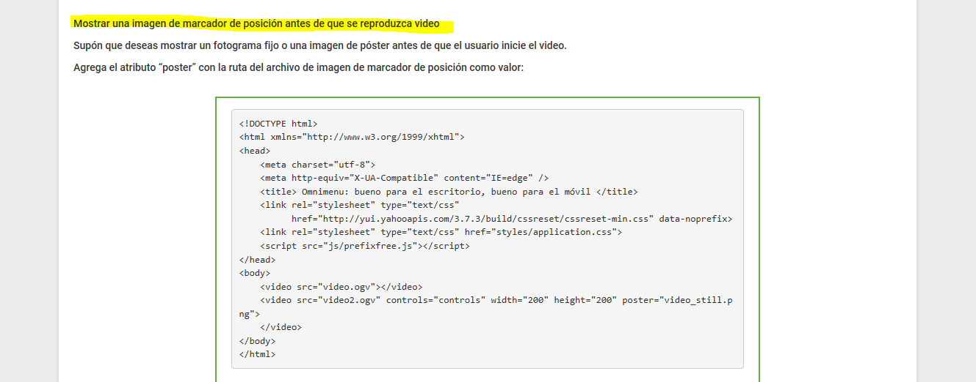
Cambio | Debe estar en negritas.

Cambio 18. | Módulo | 3 | Tema | 13 | Sección | Cinema
En que versión aplica el cambio: Presencial y virtual
Como  está | No existe
Cambio | Video recomendados:  deividcoptero. (2014, 19 de mayo). Tutoriales HTML5 + CSS3 - 05 Etiquetas Multimedia (video y audio) [Archivo de video]. Recuperado de https://youtu.be/KjmjP7yltQQ

Cambio 19. | Módulo | 2 | Tema | 8 | Sección | 8.1
En que versión aplica el cambio: Presencial y virtual
Como  está | 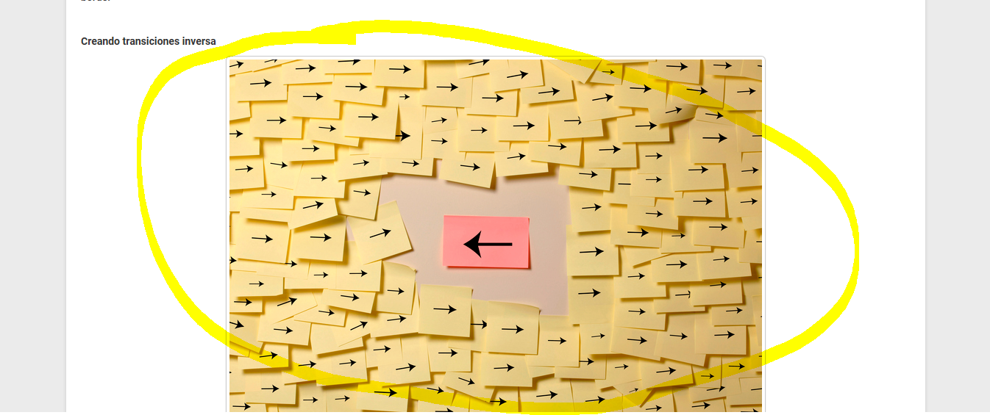
Cambio | Img que sea en modo de banner (mas alargada, y recortada de modo que quede menos alta)

